Міністерство освіти і науки України
Центральноукраїнський національний технічний університет
Механіко-технологічний факультет
ЗВІТ
ПРО ВИКОНАННЯ ЛАБОРАТОРНОЇ РОБОТИ № 9
з навчальної дисципліни
“Базові методології та технології програмування”

РЕАЛІЗАЦІЯ ПРОГРАМНИХ МОДУЛІВ РОЗГАЛУЖЕНИХ ТА ІТЕРАЦІЙНИХ ОБЧИСЛЮВАЛЬНИХ ПРОЦЕСІВ
ЗАВДАННЯ ВИДАВ
доцент кафедри кібербезпеки та програмного забезпечення
Доренський О. П.
https://github.com/odorenskyi/
ВИКОНАВ
студент академічної групи КБ-20
Кривда О. C.
ПЕРЕВІРИВ
ст. викладач кафедри кібербезпеки
та програмного забезпечення
Поліщук Л. І.
Кропивницький – 2021

Варіант №14
Мета роботи полягає у набутті ґрунтовних вмінь і практичних навичок реалізації технології модульного програмування, застосування операторів С++ арифметичних, логічних, побітових операцій, умови, циклів та вибору під час розроблення статичних бібліотек, заголовкових файлів та програмних засобів у кросплатформовому середовищі Code::Blocks.
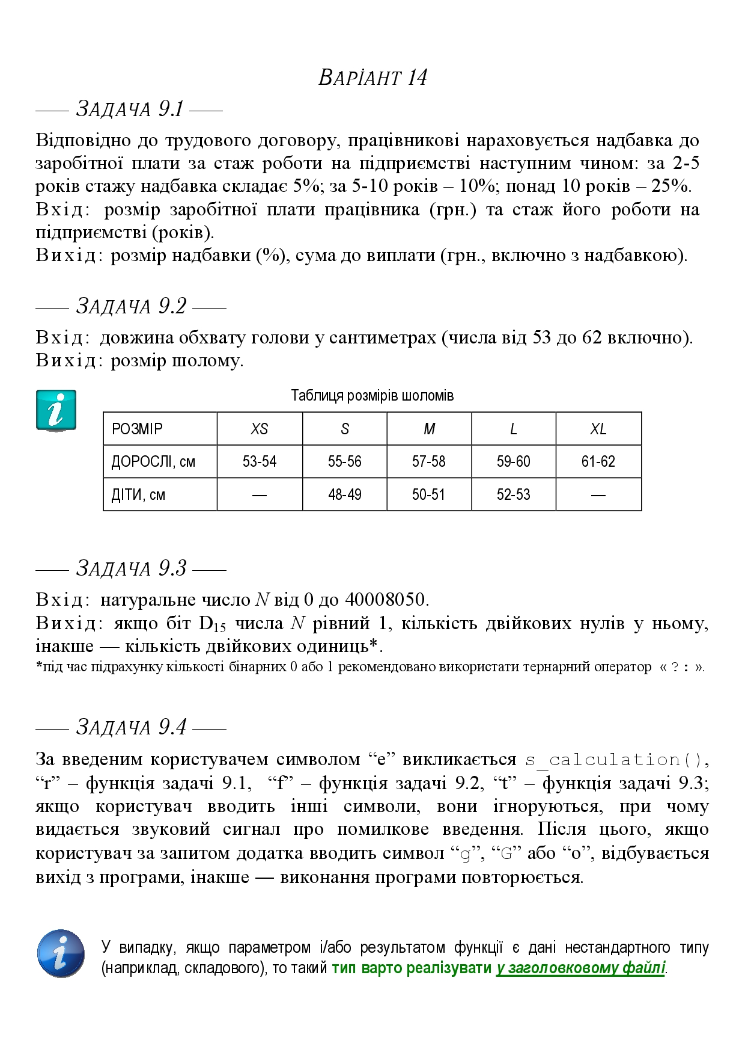

Рисунок 1 – Варіант лабораторної роботи

Завдання:
1. Реалізувати функції розв’язування задач 9.1–9.3 як складових статичної бібліотеки libModulesПрізвище.а (проект ModulesПрізвище, створений під час виконання лабораторної роботи №8).
2. Реалізувати програмне забезпечення розв’язування задачі 9.4 на основі функцій статичної бібліотеки libModulesПрізвище.а.

Завдання 1

Задача 9.1
Змінні:
money – зарплатня, тип int
years – стаж роботи, тип int
perc – процент надбавки, тип int
rlsal –сума до виплати, тип int

Постановка задачі:
ПОЧАТОК
1)Ввести money
2)Ввести years
3)Визначити perc
4)Порахувати rlsal
5)Вивести rlsal та perc
КІНЕЦЬ

Задача 9.2
Змінні:
dl – довжина обхвату голови, тип int
res – розмір шолому, тип string

Постановка задачі:
ПОЧАТОК
1)Ввести dl
2)Вивести res
КІНЕЦЬ

Задача 9.3
Змінні:
n – число від 0 до 400080050, тип int
masp – масив, тип char
count – кількість нулів, тип int
k – кількість одиниць, тип int

Постановка задачі:
ПОЧАТОК
1)Ввести n
2)Перевести n у двійкову систему
3)Якщо D15=1 вивести count, інакше вивести k
КІНЕЦЬ

Результати тестування:

<<< Розробник - Кот Олександра Романiвна ЦНТУ 2021 (c) >>>
Task 9.1
Testcase# 1 - passed
Testcase# 2 - passed
Testcase# 3 - passed
Testcase# 4 - passed
Testcase# 5 - passed

Task 9.2
Testcase# 1 - passed
Testcase# 2 - passed
Testcase# 3 - passed
Testcase# 4 - passed
Testcase# 5 - passed
Testcase# 6 - passed
Testcase# 7 - passed
Testcase# 8 - passed
Testcase# 9 - passed
Testcase# 10 - passed
Testcase# 11 - passed
Testcase# 12 - passed

Task 9.3
Testcase# 1 - D15 = 0
passed

Testcase# 2 - D15 = 1
passed

Testcase# 3 - D15 = 0
passed

Testcase# 4 - Wrong number!
passed

Testcase# 5 - Wrong number!
passed

Testcase# 6 - D15 = 1
passed

Testcase# 7 - D15 = 0
passed

Для продолжения нажмите любую клавишу . . .

Лістинг до завдання 1
ModulesKrivda
#include "ModulesKrivda.h"
#include <iostream>
#include <math.h>
#include <string>
#include <clocale>
#include <stdlib.h>

using namespace std;

float s_calculation(float x, float y, float z){

float S, PI = 3.14, e = 2.71828;

S = (sqrt(abs(pow(z, 2) * 0.5 * y))) + ((PI * x + pow(e, abs(y))) / y);

return S;
}

void salary(int *money, int *years, int *perc, int *rlsal){
if(((*years)>=2)&&((*years)<=5)){
(*perc)=5;
}else if(((*years)>=5)&&((*years)<=10)){
(*perc)=10;
}else if((*years)>10){
(*perc)=25;
}
(*rlsal)= (*money) + (((*money) * (*perc)) / 100);
}

std::string Helmetsize(std::string length){
std::string sizesh;
int d = atoi(length.c_str());
if (d == 53 || d == 54){
sizesh = "XS";
return sizesh;
}
if (d == 55 || d == 56){
sizesh = "S";
return sizesh;
}
if (d == 57 || d == 58){
sizesh = "M";
return sizesh;
}
if (d == 59 || d == 60){
sizesh = "L";
return sizesh;
}
if (d == 61 || d == 62){
sizesh = "XL";
return sizesh;
}
if(d > 62 || d < 53){
sizesh = "E";
return sizesh;
}
}

int BinD15(int N){
int result = 0;
bool flag = false;
for (int n=sizeof(int)*8-1; n>-1; n--) {
if((N>>n)&1)
if(!flag) {
flag = true;
}
if (flag){
if((N>>15)&1){
result += ((N>>n)&1)? 1 : 0;
}else{
result += ((N>>n)&1)? 0 : 1;
}
}
}
return result;
}
//Alonzomerにごきょりょくいただきありがとうごdざいます

TestDriver
#include <iostream>
#include "ModulesKrivda.h"
#include <string>
#include <windows.h>

using namespace std;

int main()
{
int i=0;
cout<<"\tTask 9.1"<<endl;
int sal[5]={666, 1234, 4321, 11111, 12345},
years[5]={3, 12, 1, 11, 5},
perc=0, relsal=0;
int testper[5]={5, 25, 25, 25, 5};
int testrlsal[5]={699, 1542, 5401, 13888, 12962};
for(i=0;i<5;i++){
salary(&sal[i], &years[i], &perc, &relsal);
if(perc==testper[i]){
if(relsal==testrlsal[i]){
cout<<"Test Case status: passed"<<endl;
}else{
cout<<"Test Case status: failed"<<endl;
}
}else{
cout<<"Test Case status: failed"<<endl;
}
}

cout<<"\n"<<endl;

cout << "\nTask 9.2:" << endl;
string length[12]={"53","54","55","56","57","58","59","60","61","62","63","51"};
string sizeh[12]={"XS","XS","S","S","M","M","L","L","XL","XL","E","E"};

for(int i = 0;i < 12;i++){
if(Helmetsize(length[i]) == sizeh[i]){
cout << "Test Case status: passed" << endl;
}
if(Helmetsize(length[i]) != sizeh[i]){
cout << "Test Case status: failed" << endl;
}
}
cout<<"\n"<<endl;

cout<<"\tTask 9.3"<<endl;
int n[10]={666, 121212, 123321, 1000001, 789124, 4321298, 10, 666777, 12478978, 537489};
int result3[10]={5, 11, 10, 12, 14, 8, 2, 11, 13, 12};
for(int i = 0;i < 10;i++){
if(BinD15(n[i]) == result3[i]){
cout << "Test Case status: passed" << endl;
}
if(BinD15(n[i]) != result3[i]){
cout << "Test Case status: failed" << endl;
}
}

system("pause");

}

Завдання 2
Змінні:
awtd – для вибору задачі або виходу(ask what to do), тип char
money – зарплатня, тип int
years – стаж роботи, тип int
perc – процент надбавки, тип int
rlsal –сума до виплати, тип int
siz – розмір шолому, тип string
N – число від 0 до 400080050, тип int

Модулі: ModulesKrivda.h
Функції: float checkfl(float num), int checkint(int num)

Постановка задачі:
ПОЧАТОК
1)Ввести awtd
2)В залежності від awtd викликати потрібну функцію або завершити програму
КІНЕЦЬ

Лістинг до задачі 9.4

#include <iostream>
#include "ModulesKrivda.h"
#include <windows.h>

using namespace std;

int main()
{
cout << "Krivda Oleksiy. CNTU 2021. (c)" << endl;
int length = 0;
char awtd;
setlocale(LC_ALL, "Ukr");
while(1){
cout<<"Застосунок для виконання функцiї s_calculation та функцiй для виконання задач 9.1, 9.2 та 9.3\n"
<<"Для виклику s_calculation введiть \'e\'\n"
<<"Для виклику функцiї задачi 9.1 введiть \'r\'\n"
<<"Для виклику функцiї задачi 9.2 введiть \'f\'\n"
<<"Для виклику функцiї задачi 9.3 введiть \'t\'\n"
<<"Для виходу з програми введiть \'g\', \'G\' або \'o\'\n"
<<">>";
cin>>awtd;
switch(awtd){
case 'e':{
int x, y, z;
float S;
char a, b;
int result;
cout << "Введiть значення x: ";
cin >> x;
cout << "Введiть значення z: ";
cin >> z;
do {
cout << "Введiть значення y: ";
cin >> y;
if (y==0){
cout << "y не повинен дорiвнювати нулю.";
}
} while(y==0);
cout << "Введiть значення a: ";
cin >> a;
cout << "Введiть значення b: ";
cin >> b;
cout << "a + 5 >= b: " << boolalpha << (a + 5 >= b) << endl;
break;
}
case 'r':{
int money, years, perc, rlsal;
cout << "Уведiть заробiтню плату: ";
cin >> money;
cout << "Уведiть стаж роботи: ";
cin >> years;
do{
if(money < 0){
cout << "Некоректно введене значення, заробiтня плата не може бути вiд'ємною" << endl;
cout << "Уведiть заробiтню плату: ";
cin >> money;
}
if(years < 0){
cout << "Некоректно введене значення, стаж роботи не може бути вiд'ємним" << endl;
cout << "Уведiть стаж роботи: ";
cin >> years;
}
}while((money < 0) || (years < 0));
salary( &money, &years, &perc, &rlsal);
cout<<"Розмiр надбавки: "<<perc<<"% Сума до виплати: "<<rlsal<<endl;
break;
}
case 'f':{
cout << "\nВведiть довжину обхвату голови у сантиметрах(53-62): ";
cin >> length;
do{
if(length < 53 || length > 62){
cout << "Некоректно введене значення, обхвату голови не може бути бiльшим за 62 та меншим за 53";
cout << "\nВведiть довжину обхвату голови у сантиметрах(53-62): ";
cin >> length;
}
}while (length < 53 || length > 62);
std::string s = std::to_string(length);
cout << "\nРозмiр шолому = " << Helmetsize(s) << endl << endl;
break;
}
case 't':{
int n = 0;
cout << "\nВведiть цiле число вiд 0 до 40008050: ";
cin >> n;
do{
if(n < 0 || n > 40008050){
cout << "Некоректно введенi данi, N має бути не бiльше нiж 40008050 та меншим нiж 0" << endl;
cout << "\nВведiть цiле число вiд 0 до 40008050: ";
cin >> n;
}
}while (n < 0 || n > 40008050);
if((n>>15)&1){
cout << "Кiлькiсть двiйкових одиниць = " << BinD15(n) << endl << endl;
}else{
cout << "Кiлькiсть двiйкових нулiв = " << BinD15(n) << endl << endl;
}
break;
}
case 'g':{
system("pause");
exit(0);
}
case 'G':{
system("pause");
exit(0);
}
case 'o':{
system("pause");
exit(0);
}
default:{
cout<<"\aНевiрне значення!"<<endl;
}
}
cout<<endl;
}
}
Висновок
Мета роботи полягає у набутті ґрунтовних вмінь і практичних навичок реалізації технології модульного програмування, застосування операторів С++ арифметичних, логічних, побітових операцій, умови, циклів та вибору під час розроблення статичних бібліотек, заголовкових файлів та програмних засобів у кросплатформовому середовищі Code::Blocks.
При виконані лабораторної роботи були використані та розширенні знання про статичні бібліотеки(створення, користування). Для коректної роботи статичної бібліотеки потрібно два файли: заголовковий файл типу .h та статична бібліотека типу .a . Та показати Code::Blocks де ці файли зберігаються. Зазвичай щоб не загубити файли бібліотеки створюється окрема папка. При кожному змінюванні коду у файлі бібліотеці необхідно повторно оновлювати файл у папці, що зберігається з іншими бібліотеками. Інакше застосунок буде використовувати неоновлену версію бібліотеки.
Під час аналізу задач виникло питання про повернення двух значень функцією. Return повертає лише одне значення.
Коли функція main () завершує своє виконання, вона повертає цілочисельне значення назад в операційну систему, використовуючи оператор return. Функції також можуть повертати значення. Для цього потрібно вказати тип значення ( «тип повернення»). Він вказується при оголошенні функції, перед її ім'ям. Тип повернення не вказує, яке саме значення буде повертатися. Він вказує тільки тип цього значення. Усередині викликаної функції, використовуємо оператор return, щоб вказати значення, що повертається - яке саме значення буде повертатися назад.
Тому було прийнято наступні рішення щодо задач.
Задача 9.2 повинна повертати розмір голови, іншими словами символи. Тобто функція повинна повернути масив символів. А це вже рядок. Було вивчено та застосовано рядки та їх перетворення до іншого типу.
Рядки — упорядковані послідовності символів, що використовують для зберігання і представлення текстової інформації. За допомогою рядків можна працювати з усім, що може бути подано у текстовій формі. Рядок у мові С++ подають (як один з варіантів) масивом елементів типу char, що закінчуються нуль-термінатором '\0'.
Такі рядки називають С рядками або рядками в стилі С. Вони мають тип char *. Назва рядка є сталим покажчиком на перший символ. Значення рядка записують у подвійних лапках. При оголошенні такого рядка необхідно враховувати наявність у кінці рядка нуль-термінатора, тобто відводити додатковий байт під нього. При ініціалізації початковим значенням довжину рядка буде визначено автоматично, а в кінець рядка буде додано нуль-термінатор.

Задача 9.1 у результаті повертає два значення, що є чисельними типами даних. Після повторного аналізу та пошуку засобів повернути два значення було використано вказівники.
В комп’ютерній пам’яті для кожної змінної відводиться деяка комірка, яка має свою фізичну адресу. Ми можемо створювати змінні для зберігання адрес комірок. Такі змінні називаються вказівниками. Багато програм та ідей покладаються на вказівник як основу для їх розробки. Для присвоювання вказівнику адреси змінної використовуємо оператор &. Вказівник зберігає не значення, а адресу змінної. При звертанні до вказівника без оператора розіменування(*), ми отримуємо значення самого вказівника – адресу, на яку він вказує. Якщо перед вказівником стоїть оператор розіменування, то даний вказівник звертається до значення на який він вказує. До речі, слід відрізняти символ * при оголошенні вказівника та оператор розіменування *.
Виконувати дану лабораторну роботу було однаково важко та цікаво. При виконанні використовувались різні оператори та функції, ті що вже були вивчені та нові. Тому було поглиблені знання про статичні бібліотеки, функції, рядки та вказівники.

